**Piłeczki sensoryczne dla niemowląt**

**Zastanawiasz się jak w odpowiedzialny sposób wspomóc rozwój Twojego malucha? Zakup <strong>piłeczki sensoryczne dla niemowląt</strong>, a zobaczysz, że oprócz wspaniałej zabawy, dziecko zacznie rozwijać wiele przydatnych umiejętności!**

**W jaki sposób piłeczki sensoryczne dla niemowląt wpływają na rozwój?**

Obecnie na rynku zabawek dziecięcych, dostępnych jest mnóstwo akcesoriów, których celem jest wspieranie rozwoju dziecka już od pierwszych dni życia. Jeśli jesteś młodym rodzicem, z pewnością zastanawiasz się, jakie zabawki są odpowiednie dla niemowlęcia. Podpowiadamy - im prostsze, tym lepiej. **Piłeczki sensoryczne dla niemowląt** to nieskomplikowane zabawki, które mają jednak bardzo duży wpływ na rozwój dzieci. Dzięki ich fakturze, kształtowi i wypustkom rozwijają takie zdolności, jak motoryka, chwytanie oraz pobudzają receptory dziecka na wiele sposobów.

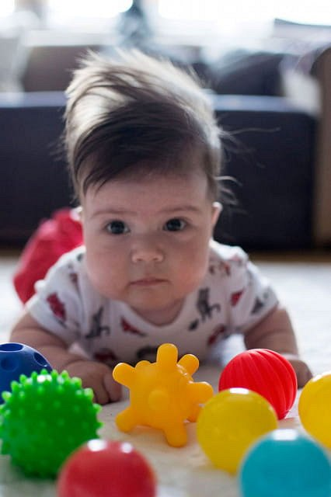

**Dlaczego piłeczki sensoryczne dla niemowląt są bezpieczne dla maluchów?**

*Piłeczki sensoryczne dla niemowląt* marki Sensorky wykonane są z bezpiecznych, certyfikowanych materiałów. Nie zawierają szkodliwych substancji, takich jak metale ciężkie czy ftalany. Dzięki temu, mogą być stosowane już od pierwszych dni życia maluszka.

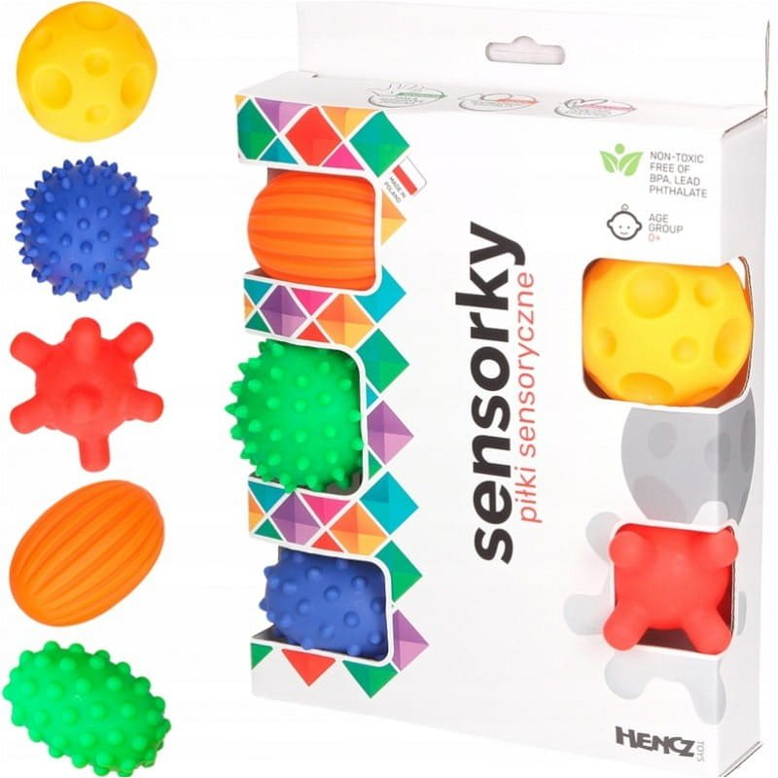

**Poznaj sklep Baby and Mam**

Sklep Baby and Mam to miejsce, w którym znajdziesz wszystko, co potrzebne, aby skompletować wyprawkę dla dziecka. Oferujemy wyłącznie bezpieczne, produkowane w Polsce zabawki i akcesoria dla najmłodszych. [Piłeczki sensoryczne dla niemowląt](https://babyandmam.pl/sensorky-pilki-sensoryczne-5szt-moms-care), nosidełka dla dzieci czy bezpieczne grzechotki - u nas kupisz wszystkie niezbędne rzeczy dla młodych rodziców!